Zabawy: Pory roku.
- Ćwiczenia poranne.
Gimnastyka w domu i w przedszkolu – propozycja ćwiczeń 1
https://www.youtube.com/watch?v=yPHeSAx9QCc

- Zabawa figurami – Figuraki.
Rozwijanie koordynacji wzrokowo-ruchowej oraz precyzji ruchów i wyobraźni.

Potrzebne materiały: karton, figura geometryczna (może być klocek, okrągła pokrywka od słoika itp.) ołówek, kredki, klej, różne elementy dekoracyjne.
Dziecko wybiera dowolną figurę geometryczną i odrysowuje jej kształt na kartonie. Następnie przekształca figurę. Tworzy, np. zwierzątko – dorysowuje do figury odpowiednie części ciała wybranego zwierzątka, koloruje je, nakleja elementy. Opowiada o swojej pracy.
- Słuchanie wiersza P. Beręsewicza „Czemu?”

Czemu styczeń nosi ciepłe skarpety?
Bo mu nogi marzną tak, że o rety!

Czemu luty taki blady, skąd smutki?
Bo się martwi, że jest taki króciutki.

Czemu marzec tak się złości i burzy?
Bo za wolno wraca wiosna z podróży.

Czemu kwiecień taki strój ma pstrokaty?
Bo gdzie spojrzy, wszędzie kwiaty i kwiaty.

Czemu maj jest zielony i świeży?
Coś się mamom na Dzień Matki należy.

Czemu czerwiec w krótkich spodniach już gania?
Bo to lato, czas na letnie ubrania.

Czemu lipiec taki dziwnie wesoły?
Cóż, wygląda, że nie tęskni do szkoły.

Czemu sierpień tak się śmiesznie nazywa?
Kiedyś z sierpem chodził rolnik na żniwa.

Czemu wrzesień wciąż się włóczy po lesie?
Szuka grzybów, może nam też przyniesie.

A październik? Czemu drzewa rumieni?
Bo w kolorach jest do twarzy jesieni.

A listopad? Czemu smutny i bury?
Bo mu liście z drzew zdmuchują wichury.

Czemu grudzień w biały puch się owinął?
Bo mu cieplej pod śniegową pierzyną.

Czemu na tym w wierszu kończą się słowa?
Bo tu rok się zaczyna od nowa.

- Rozmowa na temat wiersza.
Osoba dorosła zadaje pytania, recytując wersy nieparzyste wiersza (same pytania). Dziecko udziela odpowiedzi dotyczących każdego miesiąca.

- Czemu styczeń nosi ciepłe skarpety?
- Czemu luty taki blady, skąd smutki?
- Czemu marzec tak się złości i burzy?
- Czemu kwiecień taki strój ma pstrokaty?
- Czemu maj jest zielony i świeży?
- Czemu czerwiec w krótkich spodniach już gania?
- Czemu lipiec taki dziwnie wesoły?
- Czemu sierpień tak się śmiesznie nazywa?
- Czemu wrzesień wciąż się włóczy po lesie?
- A październik? Czemu drzewa rumieni?
- A listopad? Czemu smutny i bury?
- Czemu grudzień w biały puch się owinął?
- Czemu na tym w wierszu kończą się słowa?

Następnie pyta dalej:
- Jakie miesiące wchodzą w skład wiosny (lata, jesieni)?
- Jak inaczej możemy jednym słowem nazwać wszystkie miesiące?

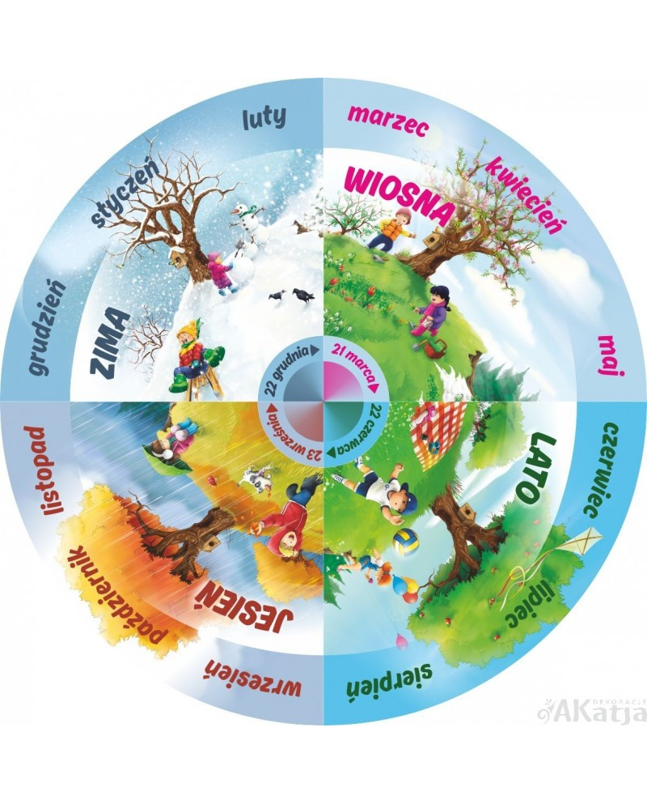
- Nauka miesięcy – rymowanki dla dzieci. Lulek.tv

https://www.youtube.com/watch?v=mUXa5Hg_QzI

- PAXI – Dzień, noc, pory roku.

https://www.youtube.com/watch?v=ekY5oZDdQ4k

- Loteryjka obrazkowa - Kalendarz przyrody.

Potrzebne materiały: 4 arkusze papieru, napisy: jesień, zima, wiosna, lato, mazaki, nożyczki, klej, obrazki przedstawiające charakterystyczne dla danej pory roku elementy – załączniki - loteryjka
Dziecko odczytuje napisy i dzieli je na sylaby:
Wiosna, lato, jesień, zima.
Dziecko wycina elementy charakterystyczne dla pór roku oraz napisy. Napisy przykleja na kartkach (po jednym na każdej). Następnie dorosły odczytuje kolejno zdania. Dziecko wybiera spośród różnych obrazków tylko te, które są charakterystyczne dla odpowiedniej pory roku, którą reprezentuj i umieszcza je na odpowiednim arkuszu papieru. Przykłady zdań:

- Wrzesień wrzosy w koszu niesie.
W październiku grzybów bez liku.
W listopadzie nie ma już liści w sadzie.
Dzieci wybierają obrazki przedstawiające kosz z wrzosami, grzyby i jesienne drzewo. Podają nazwę pory roku, umieszczają obrazki na kartce z napisem jesień.
- Grudzień zawołał, że jedzie już Mikołaj.
W styczniowe poranki biegniemy na sanki.
Radzi luty: załóż ciepłe buty!
Dzieci wybierają obrazki przedstawiające: Mikołaja, sanki i ciepłe buty. Podają nazwę pory roku, umieszczają obrazki na kartce z napisem zima.
- W marcu powiadają, że bociany wracają.
Kwiecień z kwiatów wianki plecie.
W maju słowiki pięknie śpiewają.
Dzieci wybierają obrazki przedstawiające bociana, kwiaty wiosenne i słowika. Podają nazwę pory roku, umieszczają obrazki na kartce z napisem wiosna.
- Czerwiec obwieścił, że na drzewach moc czereśni.
W lipcu na plaży słońce mocno praży.
W sierpniu tak to zwykle bywa, że czas na żniwa.
Dzieci wybierają obrazki przedstawiające czereśnie, słońce i żniwa. Podają nazwę pory roku, umieszczają obrazki na kartce z napisem lato.

- Uporządkowanie wiedzy dziecka na temat miesięcy należących do poszczególnych pór roku.
Dziecko, zaczynając od jesieni, wskazuje i nazywa obrazki zawieszone na swoich kartonach. Stara się sformułować dłuższe zdania z nazwami wszystkich miesięcy i obrazków.

- Prawda czy fałsz?
Dorosły wypowiada zdania. Jeśli informacja jest prawdziwa – dziecko klaszcze, jeśli jest nieprawdziwa – tupie nogami o podłogę.
Przykłady zdań:
Jesienią kwitną krokusy.
Zimą pada kolorowy śnieg.
Wiosną bociany odlatują do ciepłych krajów.
Latem wiewiórka zbiera orzechy. Itp…

- Ćwiczenia rachunkowe z Olkiem i Adą.

Potrzebne materiały: : liczmany - patyczki (coś co można wykorzystać jako element do przeliczenia, najlepiej w dwóch kolorach –korki od butelek?). Niektóre przedszkolaki ich nie potrzebują – zależy od umiejętności dzieci oraz kartki z cyframi i znakami (lub można działania zapisywać na kartce).

Przechodzimy do rozwiązywania zadań:
- Olek poszedł z mamą na targ i kupił trzy koszyczki czereśni i dwa koszyczki truskawek. Ile koszyczków owoców kupili?

Dziecko układa przed sobą w jednej linii patyczki według wybranych dowolnie dwóch kolorów, np. 3 patyczki niebieskie i 2 patyczki zielone
Dziecko liczy patyczki, układa lub zapisuje pod nimi działanie, które ilustruje zadanie: 3 + 2 = 5
Rodzic pyta: Czego jest więcej: koszyczków czereśni czy koszyczków truskawek? Ustala, czego jest więcej i o ile więcej; pokazuje wynik na palcach.

- Mama miała 6 jabłek. 4 jabłka zjadła Ada. Ile jabłek zostało mamie?

Dziecko układa przed sobą 6 patyczków jednego koloru, 4 odsuwa. Następnie udziela odpowiedzi jak wyżej.

Następnie dziecko samodzielnie układania zadanie dla osoby dorosłej.

- Zabawa Czy wiesz, że…?
Rozwijanie umiejętności kojarzenia. Utrwalanie cech i nazw poszczególnych pór roku.
Dorosły rozpoczyna zdania. Dziecko kończą je, podając nazwy odpowiednich pór roku, np.:

- Czy wiesz, że kiedy zaczyna padać śnieg, to znak, że… nadchodzi zima? - Czy wiesz, że kiedy pojawiają się pierwsze motyle, to znak, że… nadchodzi wiosna?
- Czy wiesz, że kiedy kończy się przedszkole/rok szkolny, to znak, że… jest lato?

- Ćwiczenia w opowiadaniu – Pomagaliśmy sobie wzajemnie.
Rozwijanie spostrzegawczości wzrokowej i pamięci.

Potrzebne materiały: wyprawka, karta L, kartka, nożyczki, klej.
Dziecko wycina obrazki z karty z wyprawki. Ustala, które obrazki do siebie pasują i które pory roku przedstawiają. Uzasadnia swoje zdanie.
Następnie dziecko układa obrazki historyjek w prawidłowej kolejności i przykleja je na kartce. Dziecko opowiada krótką historyjkę o niesieniu sobie wzajemnej pomocy. Na koniec podaje przykłady innych sytuacji, w których niosło lub otrzymało pomoc w ciągu całego roku, we wszystkich porach roku.

- Piosenka „Cztery pory roku”.
Posłuchaj piosenki, postaraj się zapamiętać i zaśpiewać refren.

Ref. Cztery pory roku, natura je zmienia,
robi hokus – pokus.

4 Pory roku - Piosenki dla dzieci bajubaju.tv

https://www.youtube.com/watch?v=69B_ZJ37PYw

DOBREJ ZABAWY I MIŁEGO DNIA!!!!

